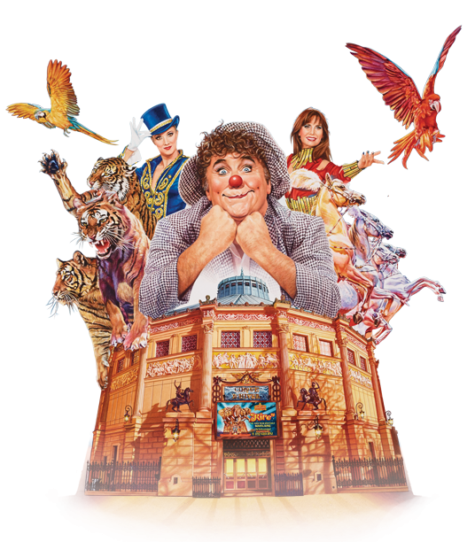

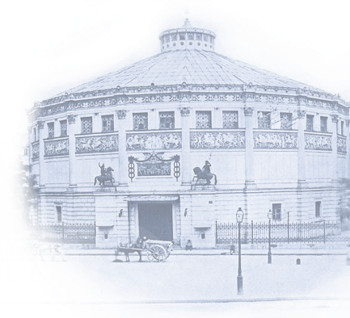
Nouveau Spectacle Bouglione « RIRE »
C’est le Prince Louis-Napoléon qui inaugura, le 11 décembre 1852, le cirque auquel il allait prêter son nom. Le Cirque Napoléon se dessine sur 42 mètres de diamètre, 40 fenêtres réparties sur 20 pans, 21 lustres à gaz, 5 900 places. Une décoration intérieure et extérieure confiée aux grands sculpteurs et peintres de l’époque: Pradier, Bosio, Gosse et Barrias. Les régisseurs de ce Cirque, Franconi et Baucher se sont voués pour l’essentiel à l’art équestre.
Spectacle de qualité au cœur du plus ancien cirque du monde, retrouvez acrobates, trapézistes, tigres, chiens et chevaux, ainsi que les clowns et l'orchestre du Cirque d'Hiver et ces danseurs. Spectacle à vous couper le souffle. Retrouvez une âme d’enfant !
30 places maximum - aucune réservation par téléphone

Réservation : Gaëlle Bonabe Poste 42 75 – Catherine GIUDICI Poste 91 81 – Jacqueline Salim Poste 9118

Merci de transmettre votre réservation accompagnée de votre règlement

Avant le 30 juin 2015

Nom ...................................... Service ........................................ | Réservations (*)
Cirque d’Hiver Paris  Dimanche 18 octobre 2015 – transport autocar – départ 14h30  Place 1^{ére} catégorie  Prix public (transport inclus) - 61 €  Tarif identique pour les adultes et enfants à partir de 2 ans.  Noms et prénoms des personnes accompagnantes : ………………..............  …………………………………………………………………………………………………….  ……………………………………………………………………………………………………. | Amicalistes  30 € x …….  = | Extérieurs  61 € x …….  =
Permanence les jeudis de 14h à 16h30 - mail : permanence@amicale-cacp.com – tél. 01 34 41 43 98 –
*Après la date limite d’inscription, aucun désistement ne sera remboursé sauf, cas de force majeur étudié par le bureau.

